ESCOLA MUNICIPAL DE EDUCAÇÃO BÁSICA ALFREDO GOMES.
DIRETORA: IVÂNIA NORA.
ASSESSORA PEDAGÓGICA: SIMONE ANDRÉA CARL.
ASSESSORA TÉCNICA ADM.: TANIA N. DE ÁVILA.
PROFESSOR: PAULO ANDRÉ KLEIN.
DISCIPLINA: MÚSICA.
CATANDUVAS – SC
ANO 2020 - TURMA: 5º ANO

OLÁ GALERINHA, TUDO BEM? ESPERO QUE SIM.

A ATIVIDADE DA SEMANA É SOBRE OS CONTEÚDOS QUE FORAM ESTUDADOS.
ABAIXO TEM ALGUMAS QUESTÕES PARA SEREM DESENVOLVIDAS, PRESTEM ATENÇÃO E PODEM REALIZAR COM CALMA.

SEQUÊNCIA DIDÁTICA – MÚSICA – 05/10 A 09/10 – 5º ANO

Exercício 01 - Relacione as colunas: Ligar a nota na letra que representa.
- DÓ ( ) - B
- RÉ ( ) - D
- MI ( ) - C
- FÁ ( ) - A
- SOL ( ) - E
- LÁ ( ) - G
- SÍ ( ) - F

Exercício 02 – Completar a imagem abaixo com o nome das notas musicais na pauta.
Lembrando que cada linha e cada espaço tem uma nota musical.

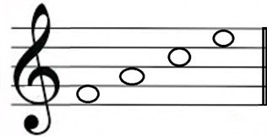
Notas nas linhas e nos espaços.
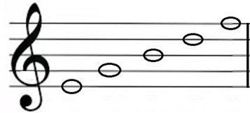

Exercício 03: Qual o significado de Pauta Musical?
R:.___________________________________________________________________________________________________________________________________________________________________________________________________________________________________________________________

